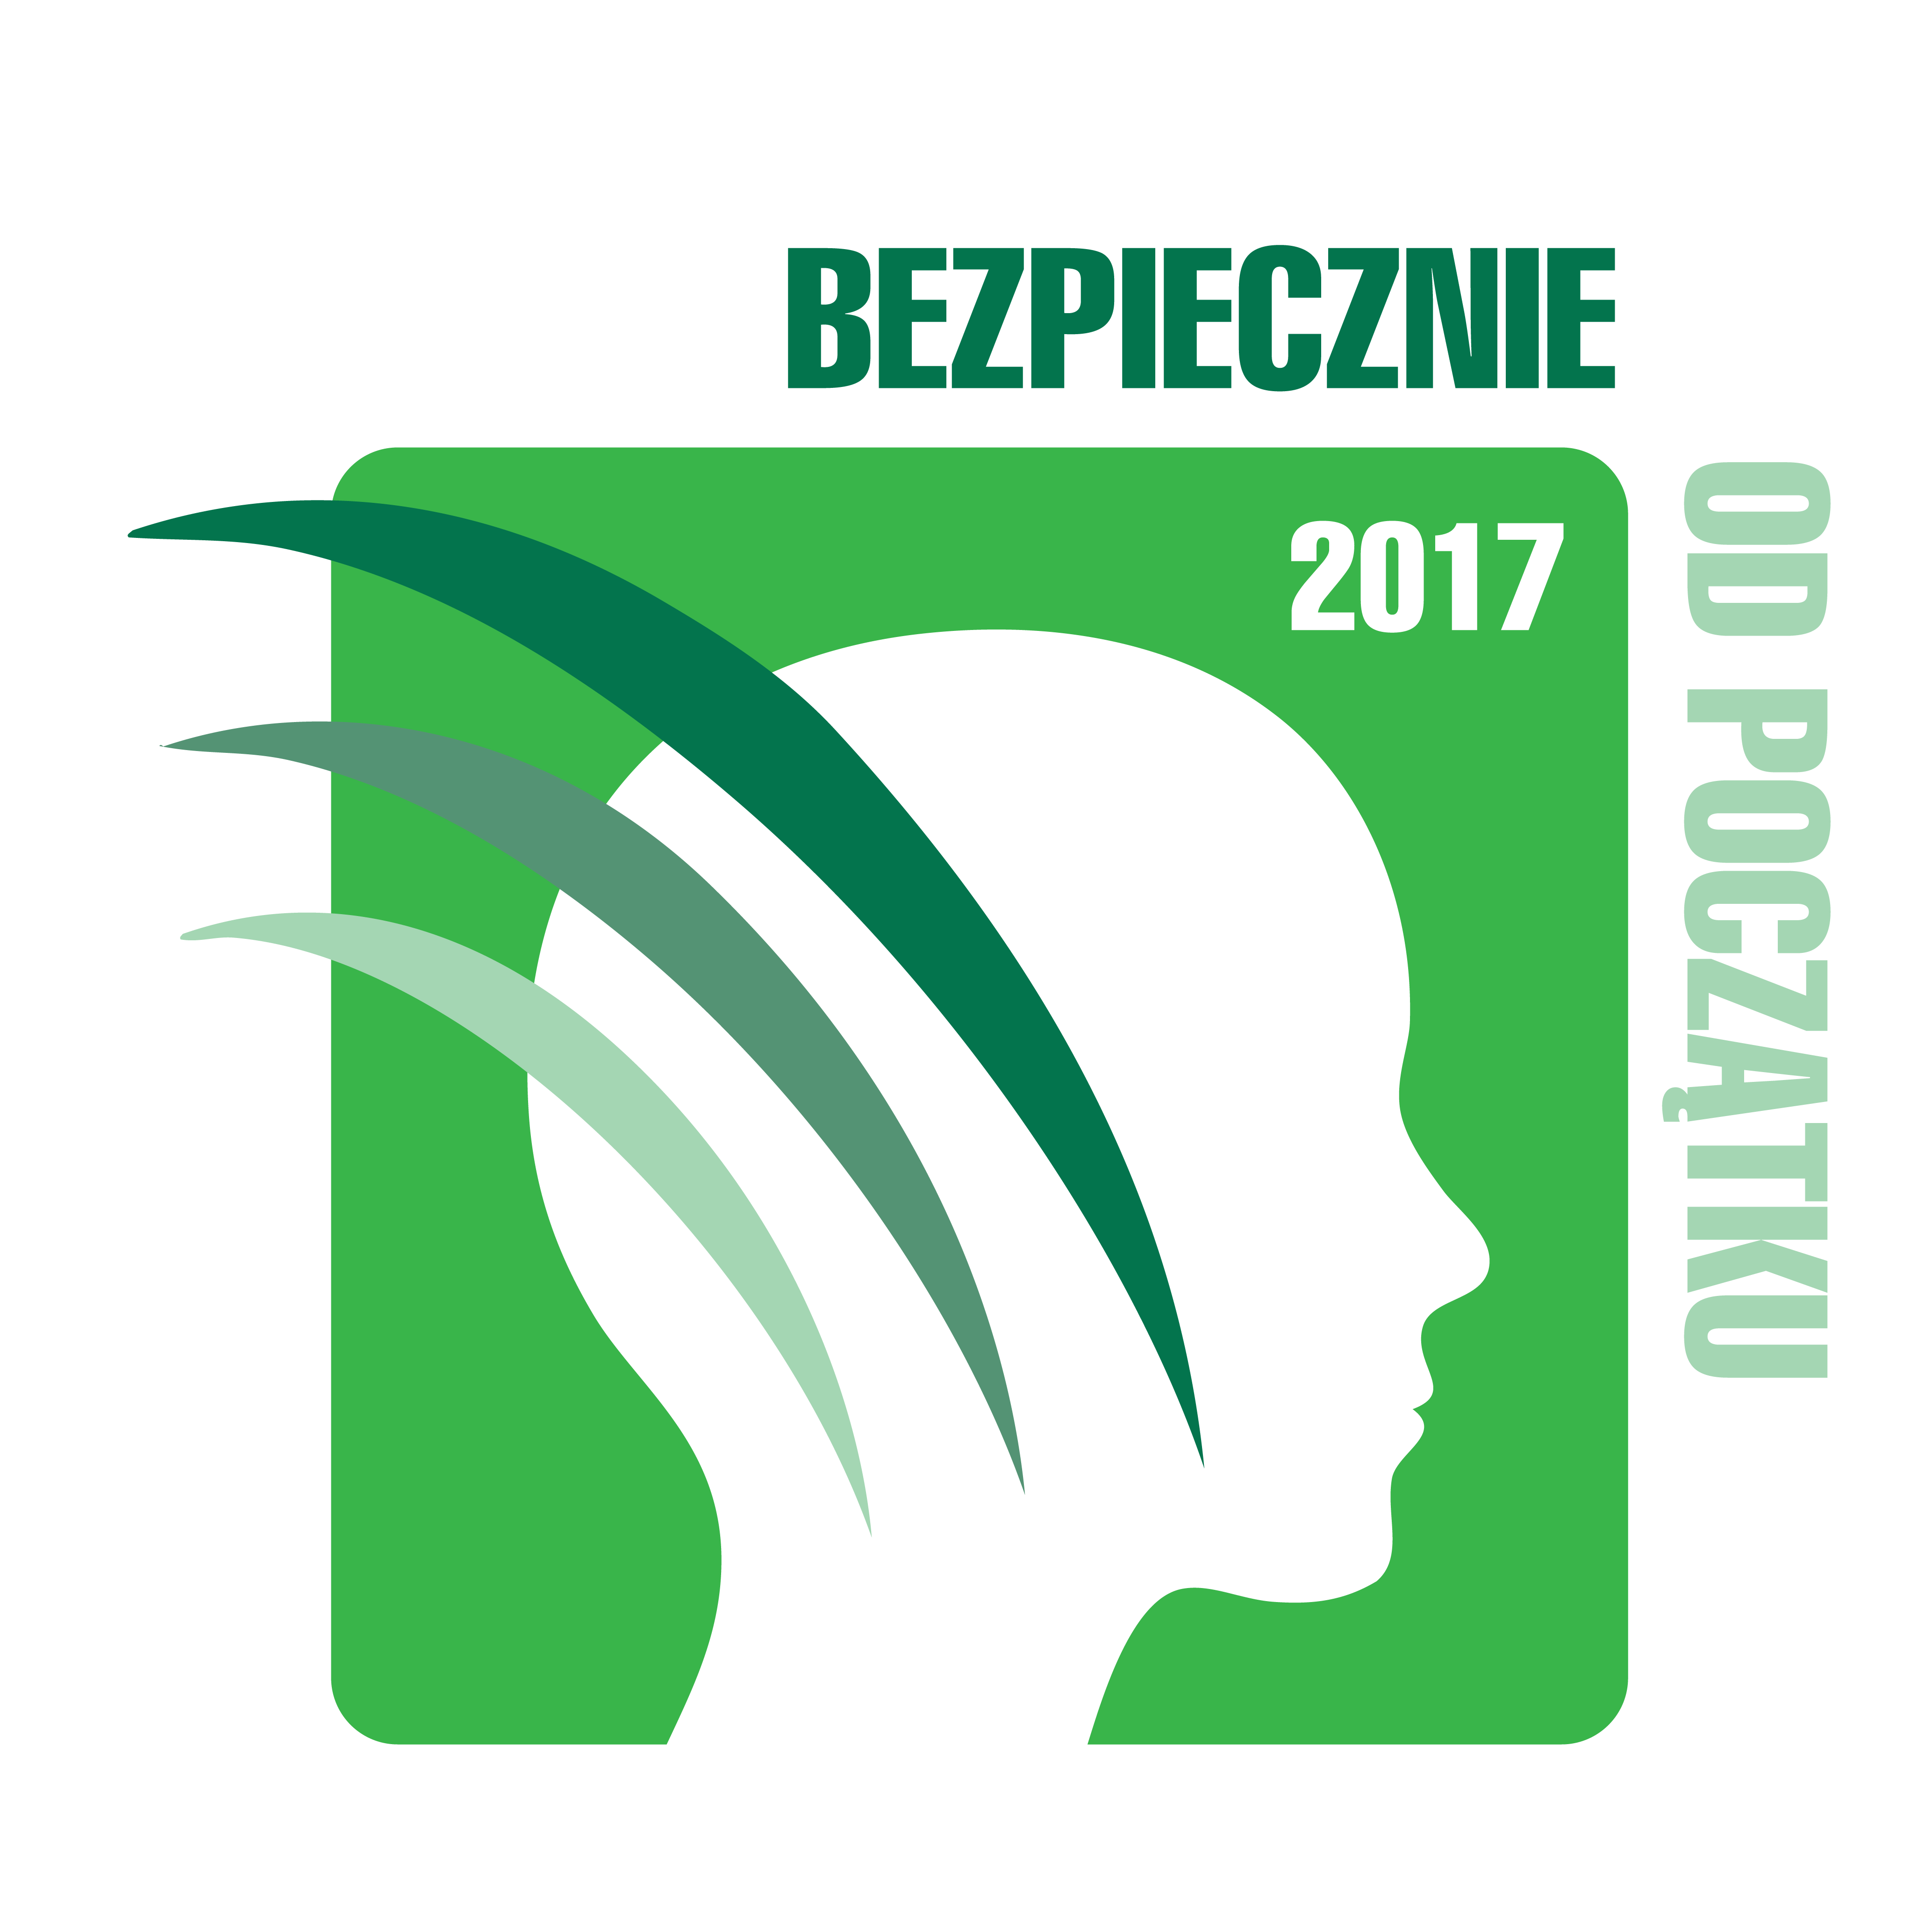
DEKLARACJA
UCZESTNICTWA W KAMPANII SPOŁECZNEJ 2017
„Bezpiecznie od początku”

........................................................................................ …..................................................
(nazwa przedsiębiorstwa/instytucji) (miasto)
……………………………………………………..………… | ………………..…….………………………………..
(branża) | (wielkość zatrudnienia)
..................................................................................................................
(osoba zgłaszająca – imię i nazwisko oraz kontakt)

deklaruje udział w kampanii społecznej jako PARTNER i realizację celów kampanii.

W ramach realizacji celów kampanii społecznej PARTNER deklaruje przeprowadzenie/ zorganizowanie (podaj tytuł i termin przedsięwzięcia/przedsięwzięć):
…………………………………………………………………………………………………………………………………..…….……
…………………………………………………………………………………………………………………………………..…….……
…………………………………………………………………………………………………………………………………..…….……
…………………………………………………………………………………………………………………………………..…….……
…………………………………………………………………………………………………………………………………..…….……
………………………………………………………………………………………………………………………………………………

Zgłoszenie partnerstwa jest związane z dobrowolnymi działaniami podejmowanymi przez przedsiębiorstwo/organizację w ramach kampanii. Współpraca pomiędzy partnerami kampanii a CIOP-PIB nie wiąże się z żadnymi zobowiązaniami prawnymi czy finansowymi. CIOP-PIB nie odpowiada za sposób wykorzystania materiałów kampanii przez Partnerów.
Wypełniony formularz prosimy przesłać do CIOP-PIB pocztą elektroniczną na adres agnieszka.szczygielska@ciop.pl.

Po zrealizowaniu zgłoszonego w deklaracji przedsięwzięcia/działania prosimy o przesłanie krótkiej relacji i dokumentacji fotograficznej na adres agnieszka.szczygielska@ciop.pl. Materiały zostaną umieszczone na stronie internetowej kampanii www.ciop.pl/bezpieczny-poczatek.

